МБОУ СОШ № 12 ст. Кавказская

Методическая разработка урока алгебры и начал анализа в 10 классе по теме "Решение простейших логарифмических уравнений"

Учитель математики

Юдт Татьяна Владимировна

Цели:
- систематизировать, обобщить знания и умения учащихся, связанные с применением методов решения логарифмических уравнений;
- обеспечить овладение всеми учащимися основными алгоритмическими приемами решения этих уравнений;
- развивать математическое мышление, способствовать развитию познавательного интереса средствами личностно ориентированной технологией обучения;
- воспитывать внимание, самостоятельность, трудолюбие, активность.
Оборудование: компьютерная презентация, карточки с заданиями для работы в группах по два человека.
Ход урока
I. Организация начала урока. Ознакомление учащихся с целью урока.
Сегодня на уроке мы продолжим рассматривать тему “Решение логарифмических уравнений”.
Цель нашего урока повторить приемы и методы решения логарифмических уравнений, закрепить изученный материал. Помните, что каждый урок – это подготовка к ЕГЭ по математике.
Один немецкий педагог сказал:
  - Слабость ума и характера многих учеников и взрослых людей зависит от того, что они знают все кое-как и ничего как следует.
Давайте выполним сегодня задания «как следует».
II. Устная работа.
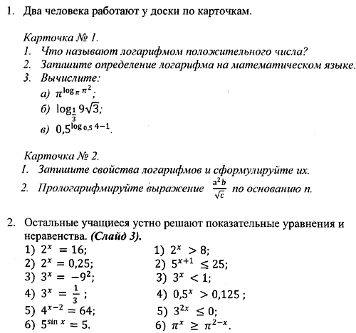
3. Заслушивается ответ учащихся, работающих у доски. Дополнительные вопросы.
- Какую функцию называют показательной?
- Какую функцию называют логарифмической?
- Запишите область определения и область значений показательной и логарифмической функций.
4. Прочитайте выражение и найдите его значение.
5. Найдите х. (Слайд 5).
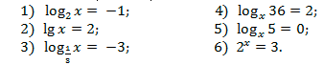
III. Работа с карточками “Составить слово”.
25 | 8 | – 5 | 1/2 | 0 | log₃6 | 1 | 2 | 0,2
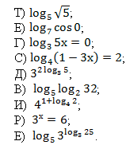
Проверяем полученный результат.

25 | 8 | – 5 | 1/2 | 0 | log₃6 | 1 | 2 | 0,2
Д | И | С | Т | Е | Р | В | Е | Г
Дистервег является автором тех слов, которые прозвучали в начале урока.
IV. Повторение теоретического материала.
- Что называют логарифмическим уравнением?
Логарифмическим уравнением называют уравнение вида
log_{a} f(x) = log_{a} g(x), где а > 0, а ≠ 1,
и уравнения, сводящиеся к этому виду.

- Сформулируйте теорему, которую применяют при решении логарифмических уравнений?
Теорема.
Если f(x) > 0 и g(x) > 0,то
логарифмическое уравнение
log_{a} f(x) = log_{a} g(x)
(где а > 0, а ≠ 1) равносильно уравнению
f(x) = g(x).
3.Назовите методы решения логарифмических уравнений.
Функционально – графический метод, метод потенцирования, введение новой переменной, метод логарифмирования.
V. Проверка домашнего задания по ответам.
Проверка уравнений по ответам.
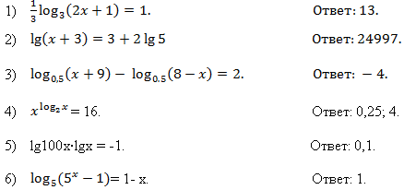
Отвечаю на вопросы по домашней работе.
VI. Закрепление изученного материала.
1. Определите, каким методом можно решить каждое из перечисленных уравнений?
Функционально – графический метод, метод потенцирования, введение новой переменной, метод логарифмирования.
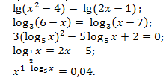
2. Эти уравнения два ученика решают у доски, а все ребята в тетрадях. Обсуждаем методы решения данных уравнений. Обращаем внимание на то, что некоторые уравнения можно решить несколькими способами.
3. Параллельно три группы по 2 человека работают по карточкам.
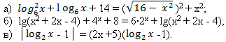
VΙ. Итог урока. Выставление оценок.
VΙΙ. Домашнее задание.
 | Вариант 1
 | Уровень | Уровень | Уровень
 | Упростите: | Решите уравнения:
1
2 |  |  | 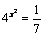
3
4
5 | 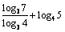
 | Вариант 2
 | Уровень | Уровень | Уровень
 | Упростите: | Решите уравнения:
1
2 |  |  | 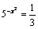
3
4 |  |  | 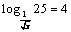
5 | 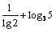 |  | 